参考答案
4.1答：(a) 同名端标于二次侧线圈的下端 (b) 同名端标于二次侧线的圈下端(c) 同名端标于二次侧线圈的上端
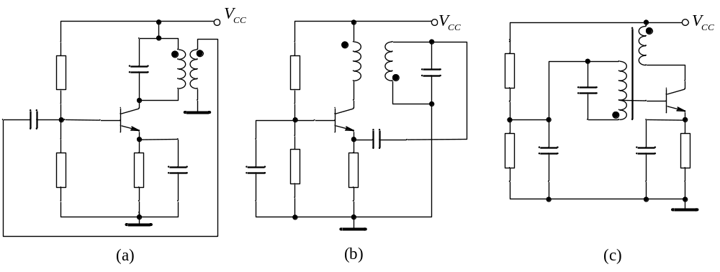
4.2
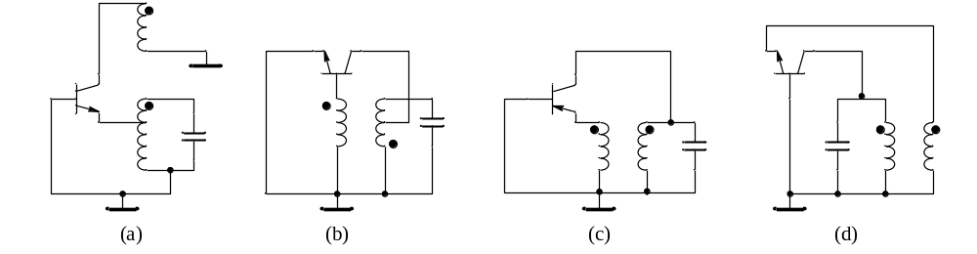
4.3
答：（a）构成正反馈（b）构成三点式
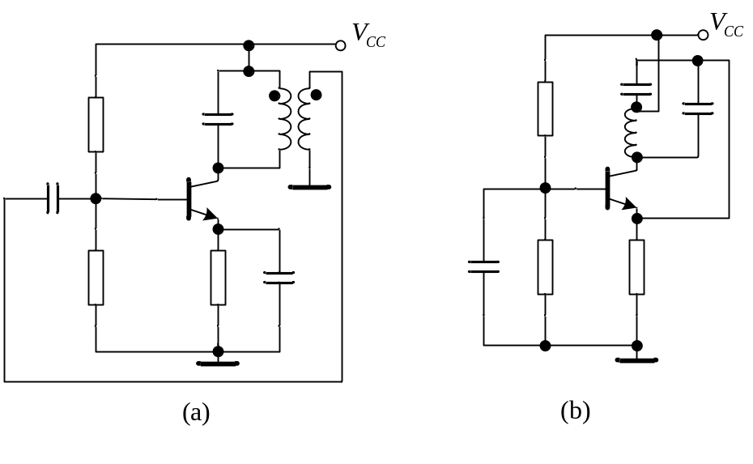

4.4
同名端标于二次侧线圈的下端，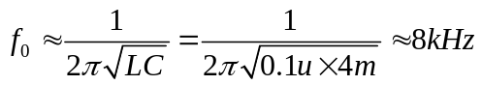
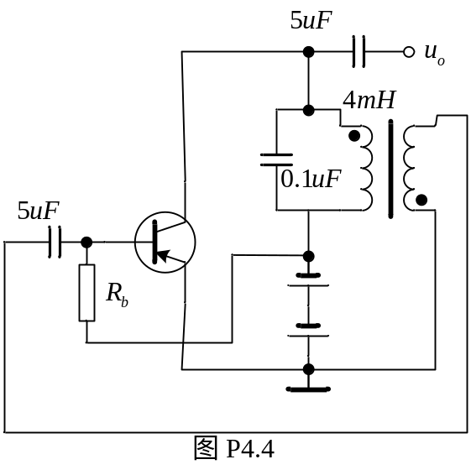

4.5
（1）1、5为同名端
（2）
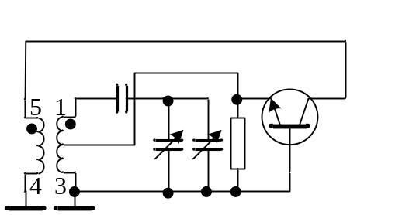
（3）
影响反馈系数F；L23增大：F增大

（4）C1：旁路，基极交流接地；C2：耦合，隔直；C2：对振荡没有直接影响；
C1：去掉后，信号经电阻衰减可能无法满足幅度平衡条件，C1不应去掉。
（5）
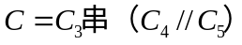，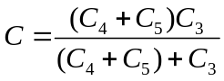，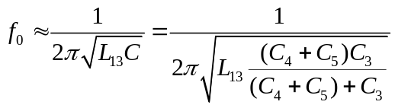
4.6
（1）旁路、耦合
（2）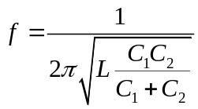，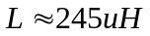
（3）耦合，阻抗变换

4.7
（1）高频扼流
（3）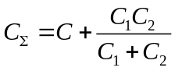
（4）振荡频率

4.8
（1）高频扼流
（3）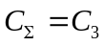
（4）克拉泼振荡器

4.9
（2）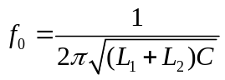
（3）不能
（4）可以
4.10
（a）不能
（b）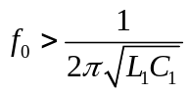则可能
（c）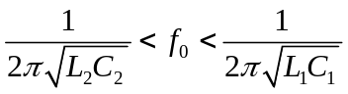则可能
（d）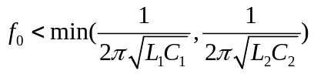则可能

4.11
能；1MHz；不能

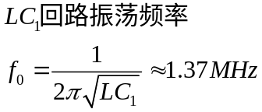，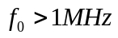；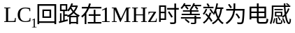；；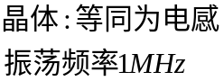

4.12
（1）4MHz；
（2）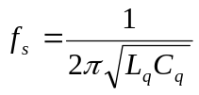；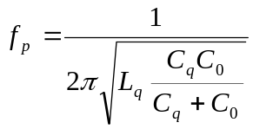；
（3）并联型晶体振荡器，微调振荡频率

